学生上网查看、核对平均学分绩点方法
一、登录系统，进入信息查询→成绩查询
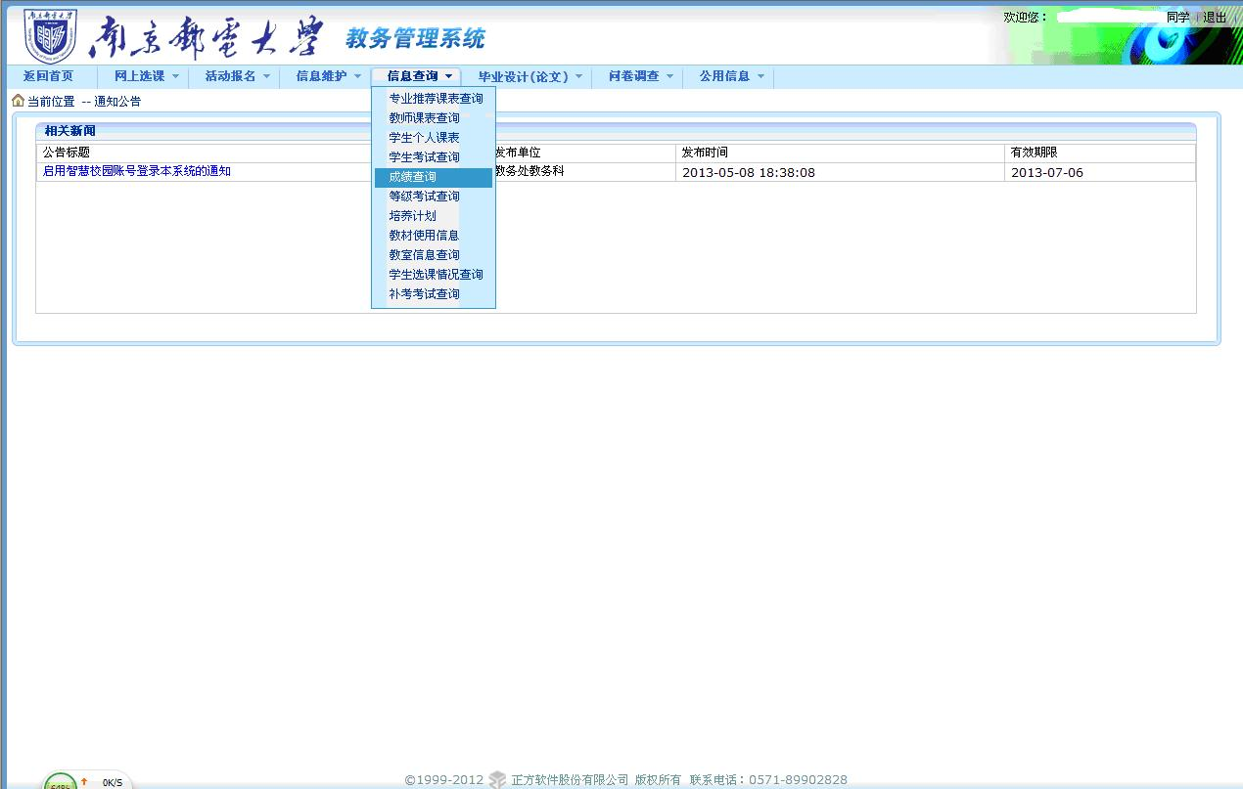
二、点击按学期查询，成绩下方会显示平均学分绩点。在校学习成绩显示了每门课程的成绩及相应的绩点，绩点为空表示该门课程不计算绩点。如有课程绩点计算错误、重复计算绩点等情况，请学生到学院填写《学生成绩绩点异议汇总表》并关注本页面。
注：对于有课程替代的成绩记录，教务处已将原未通过课程的性质改为任选，不计算绩点。如课程属性（课程代码）未做调整，请学生到学院说明情况，并填写《学生成绩、绩点异议汇总表》。
